Екскурзия във Филипини –плажове и природни чудеса

Филипините са голям островен архипелаг, разположен в югоизточната част на Азия. Известни са с вълнуващата комбинация от екзотични природни красоти и културно разнообразие. Остров Боракай е символ на безгрижния живот, с пясък бял като кристал и топли, прозрачни води, които омагьосват посетителите. Тук може да се насладите на изискана гурме кухня, водни спортове и безкрайни нощни развлечения. Ел Нидо е другата перла на Филипините, разположена на остров Палаван. С изумителни карстови скали, свежи лагуни и плажове с бели пясъци, това невероятно място предлага изключителни възможности за гмуркане, изследване на подводни пещери и почивка на закътани кътчета от рая. Освен с уникалната природа, Филипините впечатляват и с богатото си културно наследство, един многообразен микс от испански и азиатски влияния, което се отразява в архитектурата, кухнята и традициите на островите. Съчетанието от безкрайните плажове, дивата природа и гостоприемството на местните жители прави Филипините мечтана дестинация за всички пътешественици и откриватели.
С тази програма ще се запознаете с най-интересното, което може да предложи островната страна. Ще посетите обекти, които са в Топ 10 на най-интересните места във Филипините.

Акценти на програмата

- Самолетни билети с Турските авиолинии София – Манила –Себу - София с чекиран и ръчен багаж;
- Вътрешни полети между островите с чекиран и ръчен багаж;
- Сити тур в Пуерто Принцеса с местен екскурзовод - Градината на пеперудите и Крокодилската ферма;
- Посещение на Подземната река - едно от 7-те нови чудеса на света;
- 2 невероятни морски тура в Ел Нидо, архипелага Бакуит;
- Почивка на известния курортен остров Боракай на Белия плаж в хотел 5 звезди;
- Сити тур на старата част на столицата Манила с местен екскурзовод;
- Сити тур на Себу с местен екскурзовод;
- Водач-преводач от агенцията, при минимум 12 туристи;
- Гарантирани полети на малки групи, с персонално внимание към всеки турист.

Маршртут: София – Истанбул – Манила – Пуерто Принцеса –Ел Нидо - Боракай- Себу-Истанбул-София

ПРОГРАМА

12 дни/9 нощувки

Дата на отпътуване: 14.10.2024 – 25.10.2024

Ден 1/14.10/: София – Истанбул – Манила
Събиране на групата на летище Терминал 2 за полет от София до Истанбул. Пристигане в Истанбул. Полет за Манила.

Ден 2/15.10/: Пристигане в Манила
Пристигане в Манила на международното летище в 22:00 часа. Уреждане на митнически и визови формалности. Посрещане на летището от местния български водач, от който ще получите информация за изгодна обмяна на валута и закупуване на местни мобилни карти за интернет. Трансфер до хотела, в близост до най-големия мол в юго-източна Азия за почивка и нощувка.

Ден 3/16.10/:Манила
Закуска. На този ден ще направите и обиколката в стария испански крепостен град и в миналото център на Манила - Интрамурос. Ще посетите 2 крепости, ще се полюбувате на колониалната архитектура и павирани улици; ще влезете в Манилската катедрала; ще разгледате монумента Манила 1945, издигнат в памет на повече от 100 000 цивилни жертви, убити в края на Втората световна война, обграден от красиви цъфтящи дървета франджипани. По желание може да влезете и в църквата Св. Августин (обект на ЮНЕСКО) или музея за испански мебели Каса Манила. След чаша хубаво кафе и чийзкейк в известното епископско кафене Delle Mitre, ще посетите магазин-музеи за ръчни изделия/мебели/ направени от майстори от цялата страна.
След обиколката ще имаме време за разходка из парка Ризал, известен още като Лунета парк. Той е популярно място за разходки както на местните жители, така и на туристите. Посветен на филипинския национален герой д-р Хосе Ризал, паркът разполага с градини, паметници и музеи, както и зони за отдих и открити пространства за различни събития. Връщане в хотела и свободно време. Нощувка в Манила.

Ден 4/17.10/:Манила – Пуерто Принцеса
Закуска. Следва трансфер до летището за вътрешен полет до Пуерто Принцеса. Пруерто Принцеса е крайбрежен град на остров Палаван и е втората най-популярна ваканционна дестинация на острова след Ел Нидо. Призната за най-чистия и зелен град във Филипините, столицата на Палаван предлага приятна градска среда, сгушена сред прекрасна природа, която включва страхотни плажове и девствени гористи хълмове. Веднага след кацане и вземане на багажа се отправяме към два интересни обекта в района. Първото място, което ще посетим е Градината на пеперудите и племенно селище Палаван. Еко -градината на пеперудите е убежище за няколко десетки вида пеперуди, ендемични за Южните Филипини и дори за съседните региони. Тя предоставя визуално изживяване за посетителите, които виждат тези цветни насекоми, от тяхното раждане и процес на растеж до това как те взаимодействат със заобикалящата ги среда, след като пораснат.Мястото е една от най-посещаваните дестинации в Пуерто Принцеса. Щом влезете в градината, веднага ще бъдете затрупани от цветни пеперуди и водни кончета. Освен тях, еко-градината приютява и други видове насекоми като богомолка, бръмбар елен и стоножки, както и голямо разнообразие от флора, която тези същества обитават. Други животни в градината включват скорпиони, гекони и гущери със зелен гребен. Известна като „Последната граница на Филипините“ тя е приютила и уязвими, изчезващи видове като палаванска мечка котка, филипински соленоводен крокодил и палавански паунов фазан. В племенното село ще можете да общувате с местните хора от племето Palaw'an, където членовете на племето споделят своите начини на лов, оцеляване, занаяти, музика и други елементи от ежедневния живот. Може да ги подкрепим като си закупим продукти, които са ръчно изработени от местните жители на селото.
Следващото посещение ни отвежда малко извън града в Центърът за спасяване и опазване на дивата природа в Палаван, известен също като Крокодилската ферма. Създаден през 1987 г. като Институт за отглеждане на крокодили, днес центърът е посветил своята работа на отглеждането на два ендемични вида крокодили – филипинския крокодил и соленоводния крокодил, както и на .лечението на болни и инвалидизирани крокодили. Освен че отглежда и подслонява стотици крокодили центърът се грижи и за куп други животни, някои от които също са застрашени и може да бъдат видени там. Някои от обитателите са брадати прасета, бодливи прасета, щрауси, фазани, пауни, папагали, майни (вид азиатска говореща птица), носорог и палаванската мечка котка (или палавански бинтуронг ).Посетителите разглеждат залата за развъждане, с малки и новоизлюпени крокодилчета, а после и мястото, което обитават големите видове. Могат да се снимат с бебе крокодил или 3-метрова боа, както и с крокодилски кожи и скелети на гигантски екземпляри.
След посещението на Крокодилската ферма се отправяме към хотела за настаняване. Свободно време и нощувка в Пуерто Принцеса.

Ден 5/18.10/:Пуерто Принцеса-Подземната река – Ел Нидо
Закуска. След закуска, освобождаване на стаите и отпътуване към Ел Нидо. Преди да достигнем този тропически рай, ще посетим едно от местата във Филипините, включено в списъка на ЮНЕСКО за световно наследство през 2012 г. и гласувано за едно от Новите 7 чудеса на природата - подземната река Пуерто Принцеса. Националният парк “Подземна река Пуерто Принцеса“ обхваща една от най-впечатляващите пещерни системи в света, включваща грандиозни варовикови карстови пейзажи, девствена природна красота и непокътнати стари гори със своеобразна дива природа. Акцентът на тази подземна речна система е, че тя се влива директно в морето, като солената й долна половина е подложена на приливно влияние, което я отличава като значим природен глобален феномен. Паркът се намира в планинската верига Сейнт Пол на западния бряг на остров Палаван. Пещерата на подземната река е дълга повече от 24 километра и съдържа подземен участък от река Кабаюган с дължина 8,2 километра. Пещерата включва големи образувания от сталактити и сталагмити и няколко големи камери, включително 360-метровата Италианска камера с приблизително 2,5 милиона квадратни метра обем. Това е една от най-големите пещерни стаи в света. До откриването на подземна река през 2007 г. на мексиканския полуостров Юкатан, тази река в Пуерто Принцеса се смяташе за най-дългата подземна река в света. Паркът около входа на реката съдържа пълна екосистема от планина до море. В крайбрежната мангрова гора се намират местообитанията на диви животни като гущери, змии, раци и маймуни в естествената им среда.В тропическите гори обитават над 252 вида птици и 30 вида бозайници, измежду които редки видове като белогръд морски орел и дългоопашатият макак, единственият примат, открит в района и много други.
С малки лодки от Сабанг, оборудвани с аудиогайдове със слушалки, жилетки и каски ще влезем на около 1 км навътре в пещерата, за да разгледаме причудливия пейзаж от сталагмити и сталактити, оформени като зеленчуци, динозаври, Исус и други, придружени от хилядите лястовици и прилепи, които се носят из тунелите. Тъй като се изчаква ред за лодките, при възможност ще направим кратък тур с лодка в Мангровата гора на Сабанг. След обиколката се връщаме до основния плаж и отпътуваме за Ел Нидо като по пътя ще спрем за обяд в някой от местните ресторанти. Пристигане в Ел Нидо и настаняване в хотел. Свободно време за опознаване на района. Нощувка.
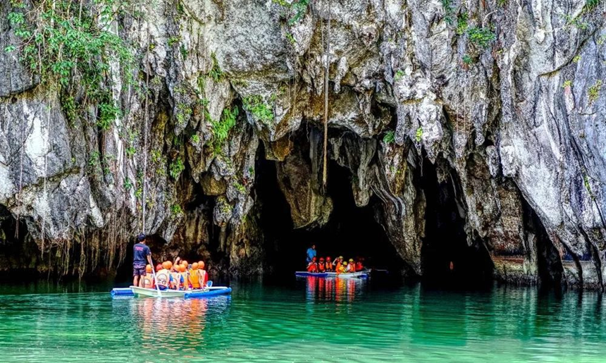

Подземната пещера Пуерто Принцеса едно от новите 7 чудеса на света

Ден 6/19.10/: Ел Нидо
Закуска. След закуска отивате към плажа на Ел Нидо и се качвате на традиционна местна лодка (bangka). Следват кратки инстукции за безопастност и отплаване към няколко острова, плажове и лагуни, част от най-известният архипелаг в Палаван – Бакуит. Десетки острови и островчета, лагуни с тюркоазени води, всички заобиколени от огромни карстови върхове – това са част от чудесата на този красив архипелаг. Историята гласи, че през 1979 г. екип от водолази са били принудени да закотвят лодката си в средата на нощта. Без да знаят къде се намират, се събуждат на другата сутрин заобиколени от високи варовикови скали. Природата наоколо е страхотна: буйни гори, бели пясъчни плажове, тюркоазена вода и необитаеми острови. Четири години по-късно стартира първата станция за гмуркане на красивия остров Минилок, която проправя пътя за туризъм в Ел Нидо - най-близкия вътрешен град до Бакуит. Завладяващите острови и островчета са се превърнали в площадка за изследователи и авантюристи, които минават от един остров на друг в търсене на най-красивия плаж. Тези пътувания са известни на местно ниво като “Island hopping” /островно подскачане/.
В програмата ви са включени Остров Дилумакад, известен също като остров Хеликоптера и спечелил името си от формата, която приема, когато се гледа от разстояние от хеликоптер, Скритият плаж, Тайният плаж, Светилището Матинлок (или лагуната Кадлао), плажът Талисай. Почти навсякъде има възможност за шнорхелинг - наблюдаване на твърди и меки корали, тропически риби и, при късмет, огромни костенурки. Ще се подкрепите и с вкусен обяд по време на вашето островно приключение. Връщането в Ел Нидо е около 16:30 часа. Прибиране в хотела за почивка и нощувка.
По-долу ще видите няколко снимки от този първи ден сред островите и красотите на архителага Бакуит.
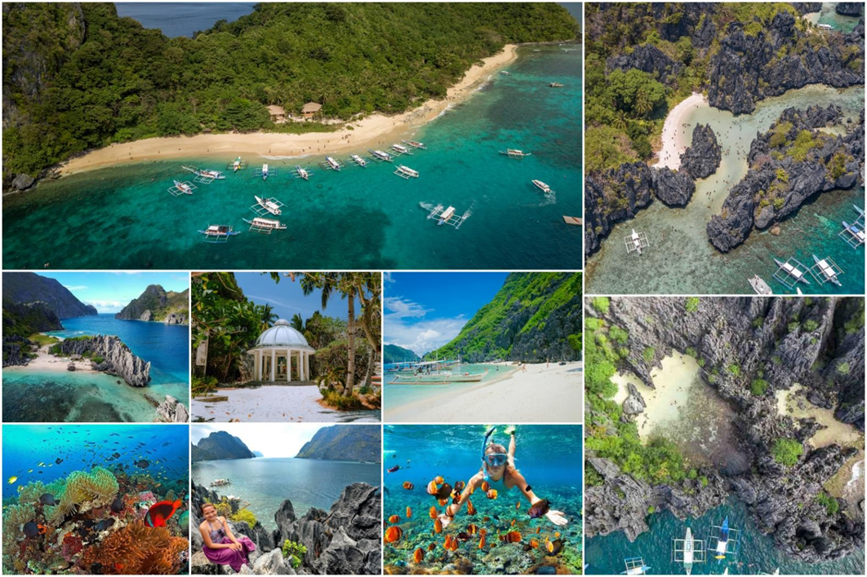

Ден 7/20.10/: Ел Нидо - Бакуит
След закуска тръгвате за вашия втория тур в Бакуит, за да опознаете още красиви места и да се порадвате на богатия морски свят. Програмата включва посещение на няколко известни лагуни и обяд по време на тура. Ще посетите:Голямата лагуна на остров Минилок, остров Шимизу, Тайната лагуна,плаж Седем командоси, Кораловите градини на Минилок (зона за гмуркане с шнорхел).Всяко от тези места и плажове има своята история и естествена красота. Така например за плажа Седем командоси се разказват следните истории: една разказва, че по време на Втората световна война седем войници са блокирани тук на този плаж. Другата е, че „Seven Commando“ е името на масивен риболовен кораб, който е заседнал във водите на Ел Нидо и пътниците са решили да направят този остров свой дом. Отново ще имате много време и места за шнорхелинг, както и опция за каране на каяк в Голямата лагуна (по желание). Прибирането е около 16:30 към Ел Нидо за свободно време почивка и нощувка
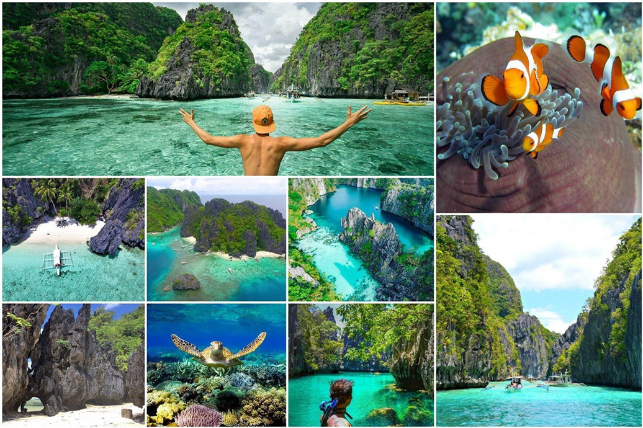

Красивите плажове на втория тур в Бакуит
Ден 8/21.10/: Ел Нидо - Боракай
Закуска. Последна сутрин в Ел Нидо. В 11:00 ще имате трансфер до летището и следва вътрешен полет до Катиклан, с продължителност около 1 час и 10 мин. След пристигането в Катиклан, ще ви трансферират до пристанището, от където по вода ще достигнете до пристанището на остров Боракай – една от мечтаните за много пътешественици дестинации.
Боракай е един от най-добрите острови във Филипините. Известен е със своите красиви бели пясъчни плажове, кристално чисти води и оживен нощен живот. Боракай предлага избор от дейности и атракции, включително водни спортове, плажни партита и релакс на зашеметяващите брегове. Познат е като най-емблематичният остров във Филипините и е печелил множество награди през предходните години. През 2012 г. е отличен от международното туристическо списание Travel + Leisure за най-добрият остров в света, а през 2014 г. беше на върха на списъка „Най-добрите острови в света“, публикуван от международното списание Condé Nast Traveler.Притокът на туристи донася известни неприятности на острова, поради което през 2018 год. правителството е принудено да го затвори за 6 месеца за да се предприемат основни ремонтни дейности. След отминалата пандемия и отварянето му през 2020 година, островът спечели отново място в годишните награди за избор на читателите на Condé Nast Traveler в ТОП 10 за най-добрите острови за посещение през 2021 г.
Името „боракай“се предполага, че произлиза от думите на местен диалект „bora“, което означава мехурчета, и „bocay“, което означава бяло. Друга теория предполага, че името произлиза от местната дума „борак“, която означава „бял памук“, препращайки към цвета и структурата на белия и прахообразен пясък на Боракай.
Посещаван от хиляди хора, възпяван в популярни песни и служел за сцена на някои холивудски продукции в миналото, остров Боракай все още остава най-популярният остров и емблема на Филипините.
След пристигането на острова ще бъдете трансферирани до хубав 5 звезден хотел на Белия плаж най-хубавия и известен плаж на острова. Тук ще прекарате няколко безоблачни плажни дни и ще се насладите на вашата почивка. Настаняване и свободно време за опознаване на мястото. Нощувка.
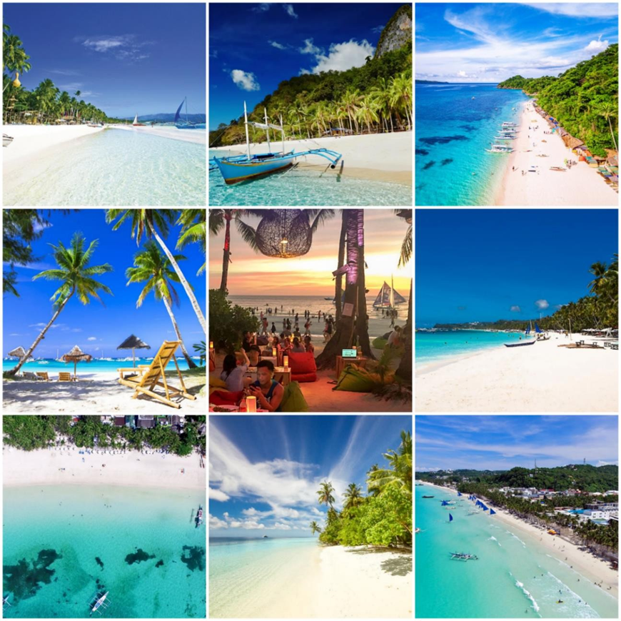

Остров Боракай

Ден 9 /22.10/: Боракай
Закуска. Свободно време за плаж, самостоятелни занимания и почивка на острова.
Нощувка.

Ден 10 /23.10/: Боракай
Закуска. Свободно време за плаж, самостоятелни занимания и почивка на острова.
Нощувка.

Ден 11 /24.10/: Боракай – Себу -Истанбул
Закуска. Освобождаване на стаите и трансфер до пристанището за отплаване към Катиклан.
Следва вътрешен полет Катиклан -Себу и пристигане на летището в 13:10 часа. От там ще се отправим за обиколка на града.
Провинция Себу се намира в регион Централни Висаи и се състои от основен остров и 167 околни острова. Нейната столица и най-голям град е Себу Сити , наричана още"кралицата на юга", е най-старият град и първа столица на Филипините . Градът е основен център на търговията, образованието и индустрията във Висаите . Като една от най-развитите провинции във Филипините, за едно десетилетие той се трансформира в глобален център за бизнес услуги, туризъм, корабоплаване, производство на мебели и моден дизайн.
По време на обиколката ще разгледаме някои от забележителностите в Себу – цветните градини Sirao в планината над града, Даоисткия храм построен от местното китайско общество, най-старата църква във Филипините – базиликата Санто Нино, Кръстът на Магелан, катедралата на Себу.
За финал ще вечеряме в някой от многобройните известни ресторанти в града за т.н. специалитет Lechon – бавно изпечено прасе, с хрупкава коричка.
След вечеря трансфер до летището за международен полет Себу – Истанбул.
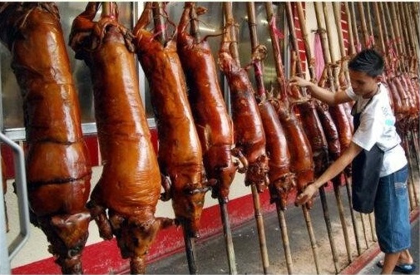
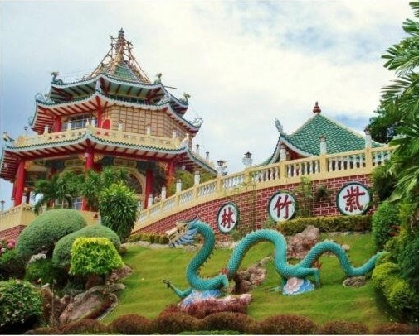

Ден 12 /25.10/: Истанбул – София
Пристигане в Истанбул в часа и полет с прекачване за София.

Цени за ранни записвания до 30.04.2024:
Цена на човек в двойна стая – 5890 лева
Цена на човек единично настаняване – 6790 лева
Цена на 3ти възрастен на доп. легло – на запитване;

Цени за записвания от 01.05.2024:
Цена на човек в двойна стая – 6090 лева
Цена на човек единично настаняване – 6990 лева
Цена на 3ти възрастен на доп. легло – на запитване;

ЦЕНАТА ВКЛЮЧВА

- Полети София – Истанбул – Манила-Себу– Истанбул - София (за повече информация, вижте полетното разписание по-долу) с чекиран багаж до 25 кг и 7 кг ръчен багаж;
- Вътрешен полет Манила – Пуерто Принцеса с чекиран багаж до 20 кг и 7 кг ръчен;
- Вътрешен полет Ел Нидо – Катиклан с чекиран багаж до 20 кг и 7 кг ръчен;
- Вътрешен полет Катиклан –Себу с чекиран багаж до 20 кг и 7 кг ръчен;
- Трансфер с лодка Катиклан- Боракай – Катиклан,включително терминални и еко такси в Боракай;
- Трансфер Пуерто Принцеса – Ел Нидо
- Всички други трансфери по програмата от и до летище и до хотелите;
- 2 нощувки в Манила, хотел Hotel101 Manila 3* или подобен;
- 1 нощувка в Пуерто Принцеса, хотел Palawan Uno Hotel 3*или подобен
- 3 нощувки в Ел Нидо, хотел Coral Cliff Hotel 3* или подобен;
- 4 нощувки на Боракай, хотел Henann Palm Beach Resort 5* или подобен;
- 9 закуски в хотелите;
- 2 обяда по време на туровете;
- Всички описани в програмата турове и атракции, с местни водачи и всички такси;
- Сити тур на старата част на Манила с местен екскурзовод;
- Сити тур в Пуерто Принцеса с местен екскурзовод – с посещение на Еко -градината на пеперудите и Крокодилската ферма /входните такси се заплащат на място/;
- Посещение на подземната река в Пуерто Принцеса – едно от 7-те нови чудеса на света;
- Сити тур на Себу с местен екскурзовод;
- Застраховка с покритие 10 000 евро (за лица над 64 г. доплащане) с включен риск за Covid 19;
- Водач-преводач от агенцията, при минимум 12 туристи.

ЦЕНАТА НЕ ВКЛЮЧВА

- Други хранения, освен описаните в програмата;
- Напитки по време на храненията;
- Опционални активности и посещения отбелязани като „по желание“ в програмата;
- Вечеря в местен ресторант в Себу;
- Разходи от личен характер;
- Входове и такси при посещението на крепостния град Интрамурос, с изключение на Fort Santiago и Baluarte de San Diego – ок. 500 песо (ок. 16 лв.) на човек;;
- Входните такси на Еко-градината и Крокодилската ферма в Пуерто Принцеса – ок. 200 песо (ок. 7 лв.) на човек;
- Входни такси в Себу - ок. 100 песо (ок. 4 лв.) на човек;
- Тур с лодка в Мангровата гора при подземната пещера – 350 песо (ок. 12 лв.) на човек
- Бакшиши и благодарности към местните гидове и шофьори – 70 USD на човек. Заплащат се задължително на летището в България.

Полетно разписание:
TK1030 14OCT SOFIST 21:30-22:35
TK 84 15OCT ISTMNL 02:20-19:10
TK 265 25OCT CEBIST 01:50-12:40
TK1029 25OCT ISTSOF 19:05-20:20

Хотели по програмата:
Манила – хотел Hotel101 Manila 3* или подобен
Пуерто Принцеса – хотел Palawan Uno Hotel 3* или подобен
Ел Нидо – хотел Coral Cliff Hotel 3* или подобен
Боракай – хотел Henann Palm Beach Resort 5* или подобен

Какво да вземете задължително

Добри аква обувки, блуза/тениска за плуване с UV защита, маска и шнорхел, малки плавници /по желание/, водонепромокаема чанта, водоустойчив калъф за телефон, универсален адаптор за контакт, водоустойчива камера/фотоапарат (препоръчително)

ДОПЪЛНИТЕЛНА ИНФОРМАЦИЯ:
- Туроператорът си запазва правото на промяна на указаните хотели с други от същата категория.
- Туровете в програмата подлежат на доуточнение във връзка с оптималното им осъществяване при обективна промяна на часовете на полетите и атмосферните условия.Възможно е разместване по програмата на допълнителните екскурзии по дни.
- Програмата като цяло не е подходяща за лица с увреждания.
- Цената е калкулирана при валутен курс 1 USD=1.81 лева към 19.01.2024. При промяна на валутния курс повече от 5%, ТО си запазва правото да актуализира цената.

Необходими документи
- Международен паспорт валиден минимум 6 месеца след датата на завръщане;
- Няма изискване за задължително ваксиниране
- Няма изисквания за визи за посещение на дестинацията.
- Непълнолетни, пътуващи сами или само с единия родител - нотариално заверено родителско разрешение, преведено и легализирано на английски език

Условия за плащане
- Пакетните цени са обвързани с набиране на минимален брой участници; Минимален брой участници– 12
- Програмата може да се предложи и за индивидуални туристи с дата на заминаване по избор;
- Плащане на депозит в размер на 2000 лв. Доплащането се извършва до 45 дни преди датата на заминаване.
- Плащането се осъществява в брой или по банков път.

Условия за анулация:
До 61 дни преди пътуването - такса в размер на 250 лв. на човек
От 60 до 46 дни преди пътуването – неустойка в размер на платения депозит;
От 45 дни преди пътуването – неустойка в размер на 100% от пакетната цена;

Отговорност: Туроператорът не носи отговорност и не възстановява суми на туристи, на които им се отказва достъп до страните по програмата, поради: забрана за напускане на страната, невалидни /забравени/ документи или други независещи от туроператора причини. Туроператорът е сключил застрахователен договор по чл.97 от Закона за туризма „Отговорност на туроператора“ със ЗД „Евроинс“ и номерът на застрахователната полица е: 03700100004700/26.09.2023 - Централно управление: гр. София 1592, бул. "Христофор Колумб" №43, тел.: 0700 17 241, факс: 02/4895 526, e-mail: office@euroins.bg

